CEM Discover微波合成仪
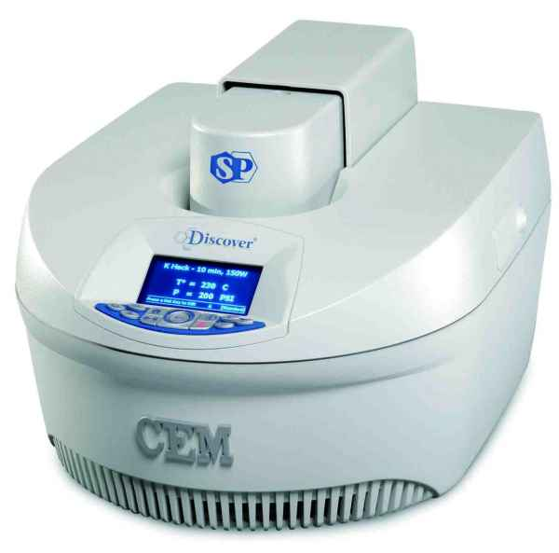
主要功能及用途：
美国CEM Discover微波合成仪是一款具有AFC单模微波腔，它以均匀的定量耦合，高密度的微波场，功率的稳定性，从根本上满足了微波辅助反应中微波场的可控性和可重复性等要求。对比于常规的化学合成，微波反应合成可以显著提高合成的效率，减少化学合成的时间，减少副产物及提高产率。
主要技术指标：
1、微波输出规：0-600W,2450MHz
2、微波腔特性环形聚焦单模微波（US.P.*大奖）
3、环形腔体积：300ml（带同步冷却端口，成像和拉曼系统）
4、环形场密度：900W/L
5、数据端口标准RS232接口用于连接PC远程控制
6、控制软件TimeWave内置软件，SynergyPC软件
7、温度控制系统底部检测，控制范围0-300℃，精度±0.1℃
8、压力控制系统检测和控制范围0-500psi（35Bar），精度±1psi
9、ActiVent系统0-300psi自动锁定，智能压力卸压保证安全
10、压力反应罐10ml（兼容微量0.2ml-5ml反应），35ml，80ml
11、常压回流反应罐125ml（可带各种冷凝回流，分液漏斗和搅拌）
12、双重搅拌方式原位电磁搅拌，和机械搅拌（可选），速度可调
主要特点：
1、反应快速：比传统的加热方式快10-1000倍。
2、提高产率：平均比传统方法产率提高50%。
3、极好的兼容性:可采用常压及高压两种反应方式，可使用不同形状和体积的反应容器。
4、良好的可扩展性：平台可扩展成自动进样，放大反应，多肽合成，拉曼原位
监控反应，超低温反应，组合化学工作站等，满足更多反应要求。
5、独特的气体添加／连续流动组件,可用于加气反应和气体保护反应等特殊反应。
联系人：林鹏程
15622716798

